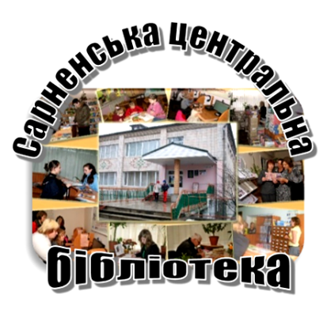

***Методично-бібліографічний відділ***

***сектор інформаційно-бібліографічної роботи***

**Серія : «Гордість краю»**

**Письменниця-краєзнавець**

**Раїса Костянтинівна Тишкевич**



**Біобібліографічний нарис**

**до 75-річчя від дня народження**

**=Сарни 2021=**

Письменниця-краєзнавець Раїса Костянтинівна Тишкевич: біобібліогр. нарис до 75-річчя від дня народження/ Сарненська центральна бібліотека; метод-бібліогр. від.: сек. інформ-бібліогр. роботи. – Сарни. - 2021. - 12 с. - (сер. «Гордість краю»).

Біобібліографічний нарис підготов­лено з нагоди 75 - річчя від дня наро­дження місцевої письменниці-краєзнавця Раїси Тишкевич та продовжує серію краєзнавчих біобібліографічних покажчиків *« Гордість краю».*

Посібник вміщує короткий нарис про життя та творчість письменниці-краєзнавця, а також публікації в періодичних виданнях, наявні у фондах Сарненської центральної бібліотеки.

Адресується бібліотечним працівни­кам, учням і студентам, хто цікавиться творчістю письменника.



**Підготувала**: Овчарук Д.А.

**Комп'ютерний набір**: Овчарук Д.А.

**Відповідальний за випуск:** Лавор Л.К.

**© Сарненська центральна бібліотека, 2021**

**8 лютого - 75 років від дня народження**

**Раїси Костянтинівни Тишкевич (Терешко)** – **письменниці-краєзнавця**

Народилася 8 лютого 1946 року в с. Студійка Дубнівського району Рівненської області. Навчалась і жила в селищі Смига на Дубенщині. Після закінчення Креме­нецького державного педагогічного інсти­туту працювала вчителем Сатиївської се­редньої та Плосківської восьмирічної шко­ли на Дубенщині. Працювала в СПТУ - 21 у м. Сарни, де викладала математику. На власному досвіді довела, що математик може стати істориком, краєзнавцем, дослідником, етнографом, журналістом.

З 1 листопада 1974 р. - по лютий 2018 рік очолювала Сарненський історико-етнографічний музей.

Раїса Тишкевич – автор чисельних наукових теоретичних публікацій з фольклористики й етнології, де висвітлює теми: «Традиційна поліська вишивка у фондах Сарненського історико-етнографічного музею», «Давньоруський Куст на Поліссі», «Проблеми збереження традиційної матеріальної духовної культури Полісся» й інші.

Особливо схвально оцінили науковці статтю «Поліська намітка», яку надрукували журнали «Народна творчість та етнографія» (№ 2 за 1992 р.) і «Волинські дзвони» (1995 p.).

Чимало праць Раїси Тишкевич друкувалися у журналах і виданнях «Наукова творчість та етнографія», «Етнокультурна спадщина Рівненського Полісся».

Для книги «Енциклопедія української вишивки» Раїса Костянтинівна підготувала матеріал «Вишивка Рівненського Полісся».

На основі зібраних матеріалів видала краєзнавчий нарис «Сарни» в 2004 році. У книзі йдеться мова про  минуле і сучасне поліського міста. Саме цей краєзнавчий нарис став невід’ємним посібником для вчителів історії, усіх хто цікавиться минулим і сучасним міста.

Усіх публікацій Раїси Тишкевич не перелічиш. Вони друкувалися в наукових збірниках, енциклопедіях, в районній та обласній пресі. Раїсу Костянтинівну можна почути по радіо, побачити на телебаченні.

Раїса Костянтинівна Тишкевич є членом Національної спілки журналістів України, також учасником обласних, регіональних та республіканських конференцій, очолювала районне об’єднання «Просвіта».

У 1988 році за велику збиральницьку, просвітницьку роботу в галузі етнографії Раїса Костянтинівна стала лауреатом обласної літературно-мистецької премії ім. Бориса Тена.

За наполегливу працю на благо незалежної України в 1993 році їй присвоїли звання «Заслужений працівник культури України», а в 1997-ому – регіональну краєзнавчу премію «За Відродження Волині».

В 2012 році Раїса Тишкевич разом із місцевою поетесою Надією Свищевською видали книгу «За тебе, рідна Україно», в якій зібрані спогади, повстанські пісні, записані від людей, на долю яких випало лихоліття Другої світової війни та в післявоєнний період.

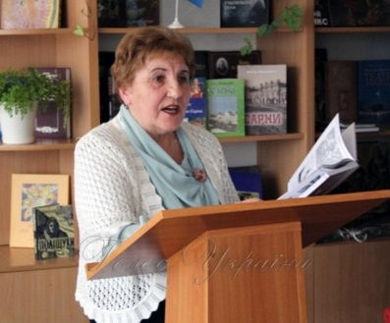В 2016 році видала ще один доповнений краєзнавчий нарис «Сарни».

22 березня 2017 року у читальному залі Сарненської центральної районної біб нарису. Ця книга про минуле та сучасне нашого міста. Краєзнавчий нарис поділяється на одинадцять підрозділів: «В краю лісів та боліт»; «Сарненські легенди»; «Погляд у минуле»; «Заснування Сарн»; «Події першої світової війни»; «Сарненщина в роки визвольних змагань 1917-1921 років»; «Життя міста за Другої Речі Посполитої»; «Роки лихоліття 1939-1945 роки»; «Відбудова Сарн»; «Сьогодення міста»; «Відомі люди в Сарнах», які знайомлять нас зі сторінками історії нашого міста. Зібрані у видання матеріали відображають аспекти історичного, економічного та культурного життя сарненчан від найдавніших часів до сьогодення.

Презентація книги відбулася у присутності автора, директора Сарненського історико-етнографічного музею, також гостей, що завітали на свято презентованої книги – секретаря міської ради Тамари Палієнко, заступника голови райдержадміністрації Наталії Параниці, друзів, громадськості та представників ЗМІ.

Раїса Костянтинівна нині на заслуженому відпочинку, але залишається активною учасницею культурного життя краю.

**Публікації про**

**Раїсу Костянтинівну Тишкевич :**

1. Богуш Г. Лауреат – Раїса Тишкевич: [премія «За відродження Волині»]/Г. Богуш// Вільне слово. – 1997. – 12 листоп. – С. 1.

2. Бричкова Р. Раїса Тишкевич подих часу береже…/ Р. Бричкова // Сарненські новини. – 2009. – 5 листоп. – С. 5.

3. Бричкова Р. Раїса Тишкевич подих часу береже…/ Р. Бричкова//Вісті Рівненщини – 2010. – 4 берез. – С. 12.

4. Знаменні та пам’ятні дати Сарненщини на 2016 рік : реком. бібліографічний довід. / Сарненська центральна районна бібліотека; методично-бібліографічний відділ. – Сарни. : Сектор інформаційно-бібліографічної роботи., 2020. – 24 с. . : іл. ; (Сер. «Календар знаменних і пам’ятних дат Сарненщини»).

[про Раїсу Тишкевич – С. 6-8].

5. Іванчук К. Нації живлюще джерело/ К. Іванчук // Сарненські новини. – 2005. – 10 лют. – С. 2.

6. Іванчук К. Подарунок до свята: [вийшов з друку історико-краєзнавчий нарис про Сарни Р. Тишкевич]/ К. Іванчук // Сарненські новини. - 2004. - 14 жовт. - С. 3.

7. Календар знаменних і пам’ятних дат Сарненщини на 2021 рік: реком. бібліографічний довід./ Сарненська центральна районна бібліотека; методично-бібліографічний відділ. - Сарни, 2020. -32 с. [про Раїсу Тишкевич – С. 10-13].

8. Кардаш А. Ювілей еліти краєзнавства: [про Раїсу Тишкевич та Миколу Пінчука]/ А. Кардаш // Сарненські новини. – 2017. – 6 лип. – С. 2.

9. Катеринич П. Сорок років на варті/ П. Катеринич// Вісті Рівненщини. – 2014. – 7 берез. – С. 16.

10. Кузьмич М. Музеї заслуговують на увагу/ М. Кузьмич// Сарненські новини. – 2014. – 18 верес. – С. 2.

11. Лавор Л. Бібліографічна новинка в районній бібліотеці/ Л. Лавор// Сарненські новини. – 2006. – 1 серп. – С. 3.

Сарненська ЦРБ підготувала бібліографічний нарис «Скарби раїси Тишкевич»

12. Ляшко С. За тебе, рідна Україно/ С. Ляшко// Сарненські новини. – 2015. – 28 квіт. – С. 5.

13. Мізерний А. Скарби Раїси Костянтинівни/ А. Мізерний// Червоний прапор. – 1990. – 25 берез.

14. Пащук І. Висока відзнака краєзнавця: Р. К. Тишкевич – «Заслужений працівник культури України»/ І. Пащук// Вільне слово. – 1993. – 25 верес.

15. Регіональна премія – у Раїси Тишкевич// Сарнські новини. – 1997. – 15 листоп. – С. 2.

16. Свищевська Н. Гостям завжди раді : [презентація книги Р. Тишкевич «Сарни» в НВК «Школа-колегіум»] / Н. Свищевська // Сарненські новини. – 2005. – 1 листоп. – С. 3.

17. Свищевська Н. Вийшла з друку книга «За тебе, рідна Україно», в якій зібрані спогади, повстанські пісні записані від людей в період Другої світової війни та в післявоєнний період, яку підготували Р. Тишкевич та Н.М. Свищевська

18. Свищевська Н. З витоків історії та духовності/ Н. Свищевська // Сарненські новини. – 2016. – 20 груд. – С. 1, 4 [презентація книги Р. Тишкевич «Сарни»].

19. Свищевська Н. Мої роси – моє багатство/ Н. Свищевська// Сарненські новини. – 2016. – 1 листоп. – С. 3.

20. Слободзян О. Наповнений життям музей: [про директора Сарненського історико-краєзнавчого музею Раїсу Тишкевич]/ О. Слободзян// Вільне слово. – 2011. – 22 берез. – С. 5.

21. Тимцунік З. Презентація книги «Сарни» відбулася в Сарненській центральній районній бібліотеці/ З. Тимцунік// Сарненські новини. – 2017. – 28 берез. – С. 8.

22. Тишкевич Раїса Костянтинівна: краєзнавець, директор історико-етнографічного музею: бібліогр. нарис до 70-річчя від д ня народження/ Сарненська центральна районна бібліотека; методично-бібліографічний відділ. – Сарни. – 2016. – 8 с. – (Сер. «Гордість краю»).

23. Цимбалюк Є. Свою історію отримало місто, що народилося на перехресті залізниць/ Є. Цимбалюк// Вільне слово. – 2017. –

24. Цимбалюк Є. Сарни народжені на перехресті залізниць,

отримали свою книжну історію/ Є. Цимбалюк// Голос України. – 2017. – 28 берез. – С. 7.

**Книги Раїси Костянтинівни Тишкевич :**

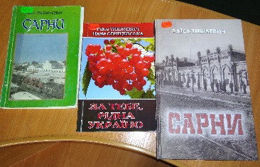1. Свищевська Н., Тишкевич Р. За тебе рідна Україно: спогади ветеранів УПА. Повстанські пісні/ упор. Н. Свищевська., Р. Тишкевич. – Рівне. : Овід, 2012. – 148 с. : іл.

2. Тишкевич Р. Сарни: історико-краєзнавчий нарис. – Костопіль. : Роса, 2004. – 84 с.

3. Тишкевич Р. Сарни: краєзнавчий нарис. – Рівне. : Дятлик М.С., 2016. – 231 с.

**Інтернет-джерела:**

1. [Новітня історія України: Рівненщина 2006](http://who-is-who.ua/main/book/69/0) – Сарненський історико-етнографічний музей : директор Тишкевич Раїса Костянтинівна [Електронний ресурс]// Українська Конфедерація Журналістів: who - is – who. ua : Біографії. Довідники.

Інформація. – Режим доступу : <http://who-is-who.ua/main/page/rovno/128/69>. - Заголовок з екрана.

2. Тишкевич Раїса Костянтинівна [Електронний ресурс]// Те, що треба! Рівняни. – Режим доступу: <https://my.rv.ua/dossier-details/tishkevich-rayisa-kostyantinivna/>. - Заголовок з екрана.

**Список використаних**

**періодичних видань :**

* **Вільне слово**
* **Вісті Рівненщини**
* **Провінційна газета**
* **Сарненські новини**
* **Червоний прапор**

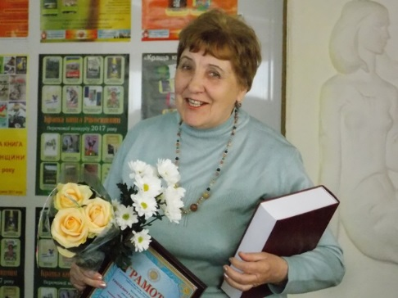

**Нагорода за «Краще історико-краєзнавче видання» 2017 р.**

**на конкурсі «Краща книга Рівненщині»**

**організованим Рівненським обласним відділенням УБА**

**та Рівненською обласною бібліотекою**

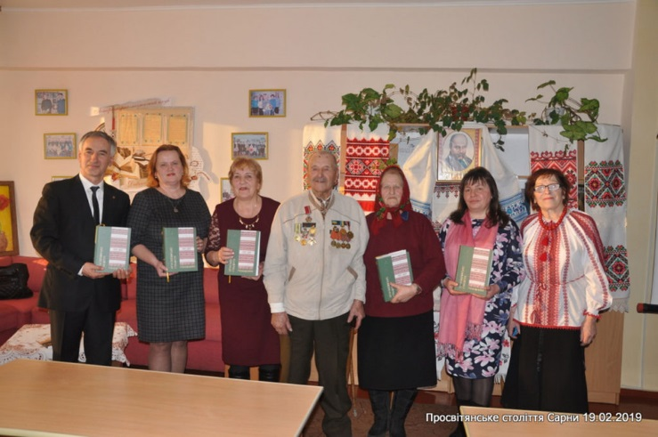

**У Сарненській ЦРБ відбулася презентація книжки**

**«Просвітянське століття Рівненщини» 2019 р.**

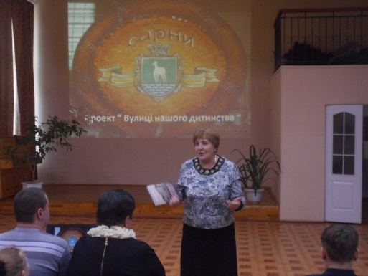

**В Сарненській гімназії відбулась презентація**

**краєзнавчого проекту «Вулиці нашого дитинства» 2017 р.**

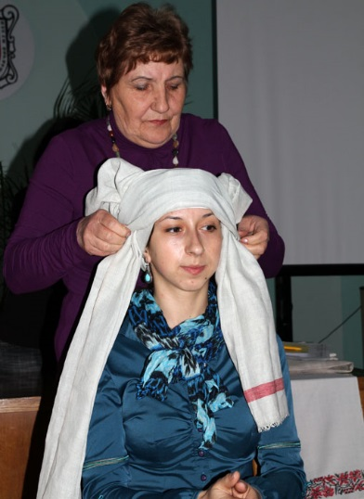

**У Волинському краєзнавчому музеї на Всеукраїнській**

**науково-етнографічній конференції «Минуле і сучасне**

**Волині та Полісся. Народна культура і музеї»**

**Раїса Костянтинівна Тишкевич навчала присутніх**

**пов’язувати давній жіночий головний убір – намітку**

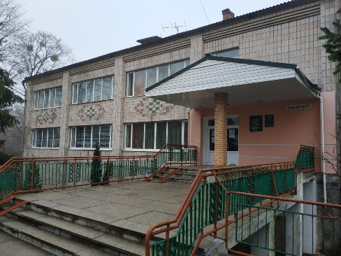

**адреса бібліотеки:**

**34500  Україна,**

**Рівненськаобл.**

**м. Сарни,**

**вул. Демократична, 34**

PHONESYM

**(03655) 3 – 35 - 63**

**(03655) 2 - 12 – 16**

**MMj02363540000[1]**

**sarny.biblioteka@gmail.com**



[**http://lib.sowa.com.ua**](http://lib.sowa.com.ua)

[**http://sarnyblog.at.ua**](http://sarnyblog.at.ua/)

**МИ ПРАЦЮЄМО :**

**9. 00 - 18. 00**

***П’ятниця:* 9. 00 – 17. 00**

***Вихідний день****:* **субота**

**Запрошуємо скористатись**

**послугами нашої книгозбірні**